МИНИСТЕРСТВО НАУКИ И ВЫСШЕГО ОБРАЗОВАНИЯ РОССИЙСКОЙ ФЕДЕРАЦИИ
Федеральное государственное бюджетное образовательное учреждение
высшего образования
«КУБАНСКИЙ ГОСУДАРСТВЕННЫЙ УНИВЕРСИТЕТ»
(ФГБОУ ВО «КубГУ»)

Кафедра прикладной математики

КУРСОВАЯ РАБОТА

РАЗРАБОТКА СИСТЕМЫ КОНТРОЛЯ КУРСОВЫХ РАБОТ КАФЕДРЫ

Работу выполнил ___________________________________ В.О. Вавакин
(подпись, дата)

Факультет компьютерных технологий и прикладной математики курс 3
Направление 02.03.02 Фундаментальная информатика и информационные технологии
Научный руководитель,
к.ф.-м.н. __________________________________________ А.В. Письменский
(подпись, дата)
Нормоконтролер,
преподаватель _____________________________________Е.В. Горбачева
(подпись, дата)

Краснодар 2024
РЕФЕРАТ
Курсовая работа,
ВЕБ-РАЗРАБОТКА, КУРСОВЫЕ РАБОТЫ, ИНФОРМАЦИОННАЯ СИСТЕМА, САЙТ, ПРОГРАММИРОВАНИЕ, API, БАЗА ДАННЫХ, ПОЛЬЗОВАТЕЛЬСКИЙ ИНТЕРФЕЙС, АВТОМАТИЗАЦИЯ
Объектом исследования является разработка веб-приложений.
Предмет исследования – система контроля курсовых работ кафедры как веб-приложение, состоящее из пользовательского интерфейса, серверной части и базы данных.
Цель работы – разработка информационной системы, представленной в виде веб-приложения, обеспечивающего ввод, хранение и просмотр данных о курсовых работах кафедры администраторами и преподавателями, имеющими к ним доступ, а также запись на курсовые работы студентами.
В курсовой работе изучены основы веб-разработки и технологии, применяемые для разработки веб-приложений, а также разработана система, включающая в себя веб-сайт, серверную часть и базу данных. Рассмотренные технологии применены для создания технического решения, обеспечивающего указанный в цели работы функционал и открытого для дальнейшей доработки и расширения.
СОДЕРЖАНИЕ

Введение 4
1 Постановка задачи 5
1.1 Описание проблемы 5
1.2 Требования к системе 7
1.3 Существующие решения 7
2 Технологии разработки 10
2.1 Библиотека React 10
2.2 Фреймворк Django 11
2.3 СУБД 13
3 Разработка системы 15
3.1 Моделирование базы данных 15
3.2 Разработка пользовательского интерфейса 18
3.3 Серверная часть 22
Заключение 26
Список использованных источников 27
Приложение А 29
Приложение Б 32
Приложение В 35

ВВЕДЕНИЕ

Современные информационные технологии кардинально изменили подходы к управлению данными и автоматизации процессов в самых разных сферах человеческой деятельности. Образование не является исключением: цифровизация учебных процессов позволяет повысить эффективность взаимодействия между преподавателями и студентами, сократить временные затраты на рутинные операции и обеспечить прозрачность образовательной деятельности. Внедрение специализированных программных решений становится не просто удобным инструментом, а необходимостью, отвечающей вызовам динамично развивающегося образовательного пространства и современного общества в целом.
В частности, автоматизация может быть использована в организации научно-исследовательской работы студентов, такой как курсовые работы. Данный вид учебной деятельности требует координации между обучающимися, научными руководителями и работниками кафедры, что зачастую сопряжено со значительным объемом документооборота и необходимостью отслеживания выполняемых работ и контроля их качества. Традиционные методы управления этим процессом, основанные на бумажном документообороте или более широконаправленных, неспециализированных программных решениях, обладают рядом недостатков, в число которых входят низкая оперативность обращения с данными, отсутствие единой системы учета, риски потери информации и ограниченные возможности взаимодействия студентов и научных руководителей на этапе выбора направления научно-исследовательской работы.
В связи с этим разработка автоматизированной системы контроля курсовых работ кафедры имеет высокую актуальность. Создание специализированного программного обеспечения позволяет оптимизировать административные процессы, обеспечить удобство взаимодействия между студентами и преподавателями и улучшить сохранность засчет предоставления администраторам полного доступа ко всем данным, ресурсам и параметрам системы, а пользователям – централизованного и интуитивно понятного интерфейса. Использование такой системы предполагает исключение взаимодействия со сторонними инструментами, надежное хранилище данных и упрощение процесса записи на курсовые работы как для студентов, так и для преподавателей.
Целью данной работы является разработка автоматизированной информационной системы, включающей в себя пользовательский веб-интерфейс, серверную часть и базу данных и предоставляющей весь функционал, необходимый для успешной записи студентов на курсовые работы, отслеживания ими статуса заявки, проверки и контроля списка заявок и внесения информации о курсовых работах научными руководителями.
Задачи работы состоят в применении выбранных в результате проектирования программных средств для разработки рассматриваемой системы, создания технического решения, позволяющего хранить информацию о курсовых работах и изменять ее пользователям, имеющим доступ к работам.

1 Постановка задачи

1.1 Описание проблемы

В настоящее время процесс организации контроля курсовых работ на кафедре, несмотря на свою отработанность и устоявшийся формат, сталкивается с рядом системных недостатков, которые в совокупности снижают общую эффективность управления научно-исследовательской деятельностью студентов. Хотя ни один из этих факторов не является критическим сам по себе, их общее воздействие приводит к заметному замедлению рабочих процессов, увеличению административной нагрузки на преподавательский состав и создает избыточные трудности для всех участников образовательного процесса.
Описывая проблему формата текущей системы контроля курсовых работ кафедры, можно выделить следующие ее составляющие:
– Разделение информационных потоков.
В процессе написания курсовых работ происходит многочисленный обмен данными, которые разделены по различным источникам и путям передачи.
Так, студент должен иметь способ связи со своим научным руководителем на всем протяжении выполнения работы, что обычно происходит либо в формате личного общения, либо через мессенджеры и прочие сторонние сервисы. Кроме того, студент должен заполнить бумажное заявление на утверждение темы и научного руководителя своей курсовой работы и передать его кафедре.
Преподаватель, как научный руководитель, должен хранить информацию о студентах, пишущих работы под его руководством, и контролировать и оценивать эти работы, что возможно и в бумажном, и в электронном формате. Помимо этого, желательно, чтобы существовала краткая информация о преподавателе, такая как ограничения по числу студентов и темы, в которых он специализируется, чтобы студенты могли выбрать наиболее подходящего им руководителя.
– Сложность выбора научного руководителя студентами.
На данный момент не существует единого и всеобъемлющего перечня возможных научных руководителей. Студентам не всегда доступна непосредственно информация об ограничениях на число студентов для конкретного руководителя, его темах и направлениях исследований. В связи с этим студенты не имеют возможности в любой удобный момент времени получить полную картину о том, кого они могут выбрать в качестве научного руководителя.
Кроме того, процедура поиска и закрепления научного руководителя осуществляется преимущественно в формате личной встречи, что предполагает поиск способа связи и свободного времени в графике как студента, так и преподавателя, и в целом требует больше действий, чем, например, подача заявки в электронном виде.
– Отсутствие единой системы хранения списка студентов, пишущих курсовые работы.
Способ ведения учета студентов, пишущих курсовые работы, выбирается на усмотрение научных руководителей. Каждый преподаватель может иметь как бумажный, так и электронный список студентов с их ФИО, темами работ и прочей информацией. С одной стороны, это позволяет адаптировать систему учета под индивидуальные предпочтения и рабочие привычки каждого преподавателя. Однако подобная децентрализация порождает и некоторые организационные проблемы, такие как отсутствие оперативного доступа, риски потери данных, сложности контроля качества, а в некоторых случаях – трудности передачи информации при смене научного руководителя.
Помимо трех приведенных составляющих проблемы, также стоит заметить, что современные образовательные процессы все активнее переходят в цифровой формат, что создает естественную потребность в модернизации и системы контроля курсовых работ. Многие образовательные учреждения активно внедряют онлайн-инструменты для организации учебного процесса, демонстрируя их эффективность и удобство как для студентов, так и для преподавательского состава. Переход на цифровую платформу управления курсовыми работами представляется логичным шагом развития, позволяющим сохранить большинство преимуществ существующей системы при одновременном устранении ее технологических ограничений.

1.2 Требования к системе

На основании анализа выделенных недостатков текущей системы сформулированы следующие общие требования к системе контроля курсовых работ кафедры:
– система должна обеспечивать единое пространство для хранения информации о студентах, преподавателях и курсовых работах;
– система должна предоставлять индивидуальные интерфейсы для студентов и преподавателей с соответствующими для них наборами функций, в числе которых – подача заявок на курсовые работы и просмотр их статуса для студентов, редактирование заявок и работ для преподавателей, изменение личной информации для всех пользователей;
– в системе должен присутствовать интерфейс администратора для редактирования всех имеющихся данных и внесения новых;
– система должна быть легко доступна в практически любое время для всех желающих студентов и преподавателей, непосредственно участвующих в процессе написания курсовых работ.
Согласно данным требованиям и по итогам проведенного этапа проектирования системы выделены следующие функциональные требования к системе как программному продукту:
– система должна быть реализована как веб-приложение, доступное через стандартные браузеры;
– система должна быть построена по принципу разделения клиентской и серверной части с использованием REST API;
– приложение должно использовать стандартные технологии для простоты развертывания и минимизации требований к инфраструктуре;
– архитектура системы должна допускать возможность расширения функциональности без существенной переработки базовых компонентов.

1.3 Существующие решения

Перед разработкой собственного программного продукта необходимо провести анализ существующих систем, реализующих рассматриваемую в рамках предметной области функциональность. Такой подход позволяет:
– выявить лучшие практики организации подобных процессов,
– оценить недостатки текущих реализаций,
– определить необходимость создания специализированного решения.
В процессе анализа предметной области и поиска доступных технических решений были выделены следующие три основных вида систем, используемых образовательными учреждениями в рамках предусматриваемой деятельности:
1) Универсальные облачные сервисы
К данной категории относятся общедоступные платформы общего назначения, такие как «Microsoft 365» и «Google Таблицы». Такие решения предоставляют базовые инструменты для организации рабочего процесса. Их основными преимуществами являются доступность и простота использования, однако подобные платформы не обладают специализированными средствами для контроля курсовых работ, требуют ручного сопровождения и не обеспечивают должной сохранности и надежности данных. На основе «Google Таблиц» построена текущая система контроля курсовых работ, используемая кафедрой. Её фрагмент представлен на рисунке 1.

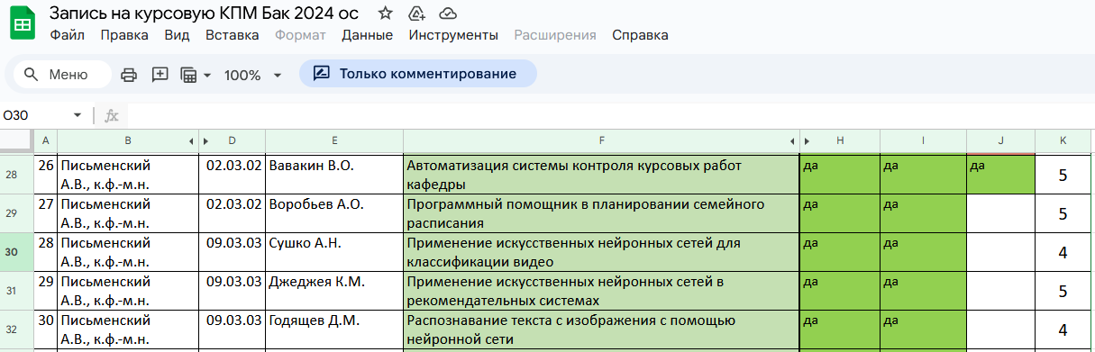
Рисунок 1 – Внешний вид системы контроля курсовых работ на основе платформы «Google Таблицы»

2) Коммерческие системы управления образовательным процессом
К таким системам относятся масштабные профессиональные продукты, предлагающие комплексные решения для организации работы образовательных учреждений. Они отличаются развитой функциональностью и интеграцией с другими образовательными системами. Среди подобных решений можно выделить, в частности, систему «1С:Университет» и ее расширенную версию – «1С:Университет ПРОФ». Ее функциональность представлена на рисунке 2.

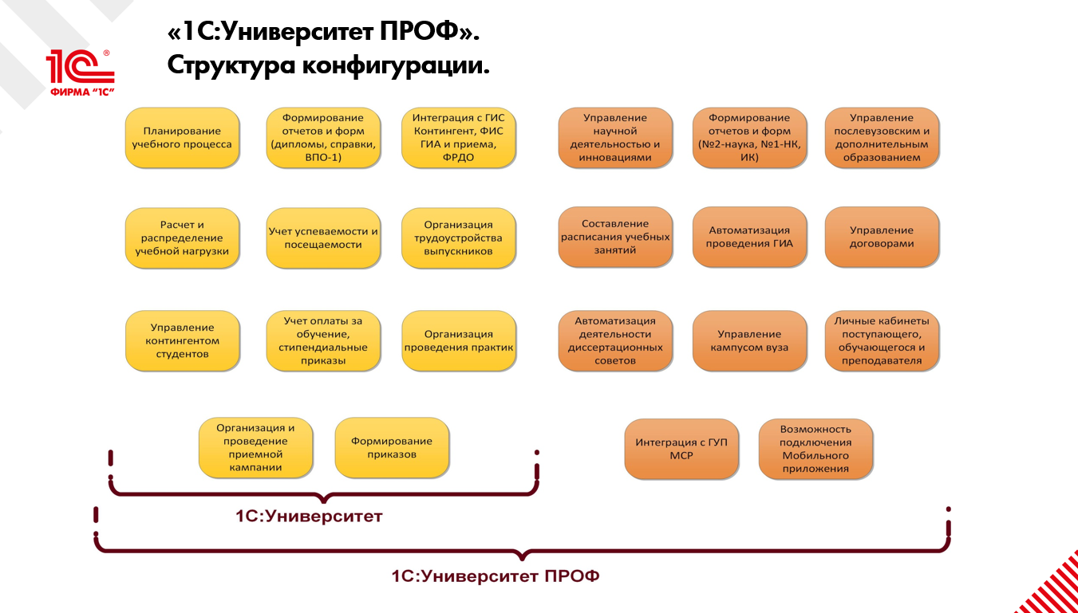Рисунок 2 – Функциональность систем «1С:Университет» и «1С:Университет ПРОФ»

Можно заметить, что данная система действительно обладает большим набором возможностей, в том числе распределением учебной нагрузки и управлением научной деятельностью, но контроль курсовых работ не входит в полной мере в их число. Кроме того, как коммерческая платформа, данная система обладает платной лицензией, имеющей достаточно высокую стоимость, которая приведена на рисунке 3. Если эта система не используется в университете, то расходы на покупку и поддержку всего программного продукта, обладающего широким набором функций, мало оправданы в контексте узконаправленной задачи контроля курсовых работ кафедры даже при условии, что платформа будет адаптирована под нужды решаемой задачи.

Рисунок 3 – Информация о стоимости платформ «1С:Университет» и «1С:Университет ПРОФ»

Другой коммерческой системой автоматизации образовательного процесса является веб-платформа «Апекс-ВУЗ». Подобно «1С:Университет», она включает в себя возможности по составлению учебных планов, распределению нагрузки, составлению расписаний и многие другие, но учет курсовых работ в ней не производится, что видно по функциональности системы, представленной на рисунках 4 и 5. Кроме того, эта система также является платной.

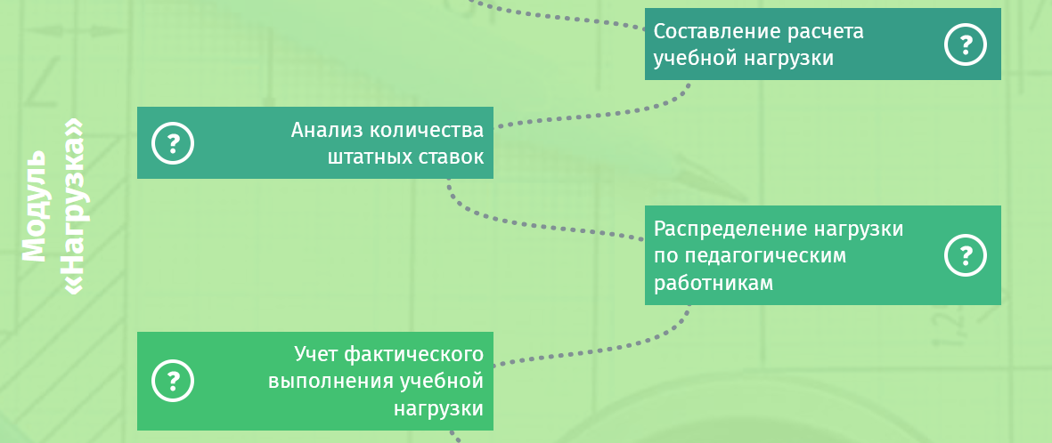
Рисунок 4 – Функциональность модуля «Нагрузка» системы «Апекс-ВУЗ»

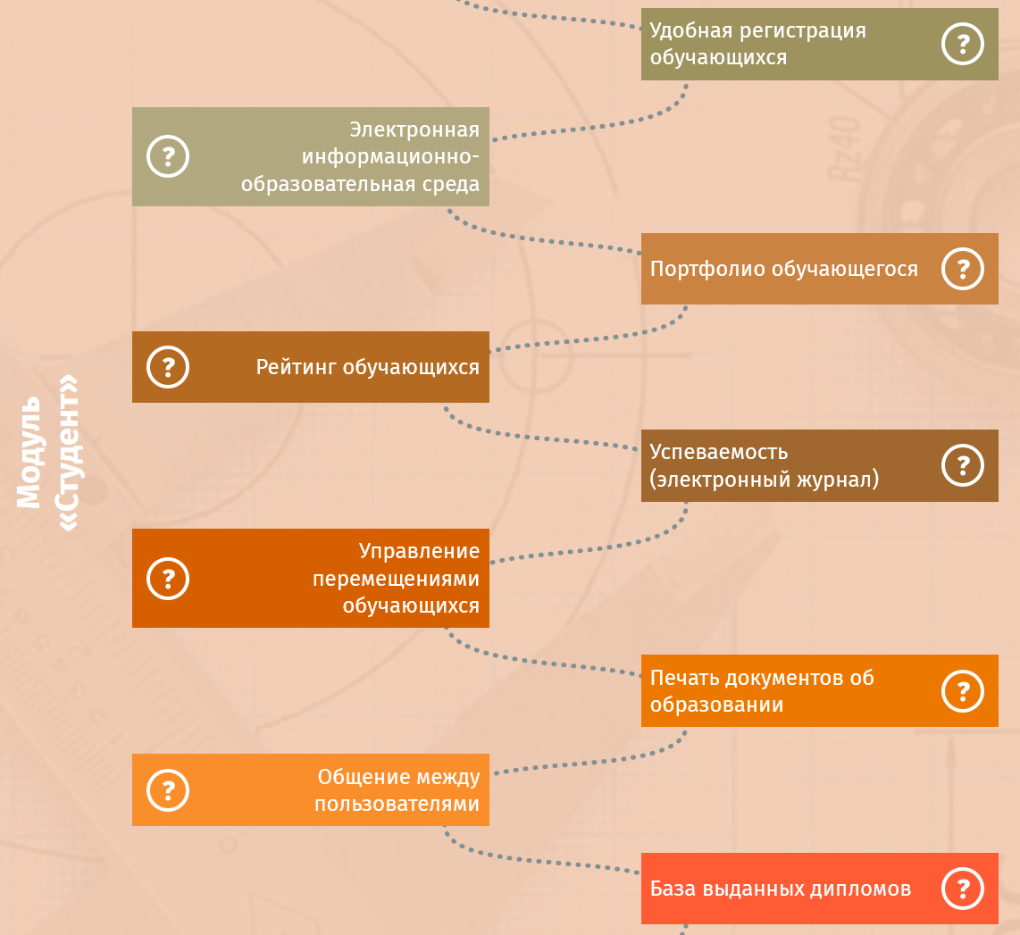Рисунок 5 – Функциональность модуля «Студент» системы «Апекс-ВУЗ»

Таким образом, коммерческие системы хоть и предоставляют широкое разнообразие возможностей для организации образовательного процесса, контроль курсовых работ в них практически не представлен. Высокая стоимость лицензий и избыточность функций для базовых требований, необходимых в рамках представленной проблемы, делают такие системы малопригодными для решения рассматриваемых задач.
3) Самописные решения
Разрабатываемые отдельными вузами приложения обычно создаются для решения ускоспециализированных задач, в том числе для контроля курсовых работ кафедры. Их основное преимущество – возможность точной настройки под локальные процессы и особенности работы каждого учреждения, однако такие решения являются преимущественно закрытыми проектами, в качестве и надежности которых практически невозможно удостовериться. Подобные системы могут быть хорошо интегрированы в определенные инфраструктуры, но при этом быть совершенно непригодны или вовсе недоступны за пределами конкретных учреждений.
Проведенный анализ показал, что ни одно из рассмотренных решений не соответствует в полной мере требованиям к системе контроля курсовых работ кафедры, что обосновывает необходимость разработки специализированного программного обеспечения.

2 Технологии разработки

В ходе проведенного проектирования системы были выбраны следующие технологии:
– библиотека React языка JavaScript для разработки пользовательского интерфейса веб-сайта,
– фреймворк Django для разработки серверной части веб-приложения,
– встроенная СУБД SQLite для хранения данных пользователей.

2.1 Библиотека React

React [8] – это JavaScript-библиотека с открытым исходным кодом, предназначенная для создания пользовательских интерфейсов и предоставляющая инструменты для создания динамичных и высокопроизводительных одностраничных приложений.
Основная концепция React заключается в компонентном подходе – разделении интерфейсов на независимые части – компоненты, которые легко тестировать, модифицировать и использовать повторно. React также поддерживает создание компонентов с помощью синтаксиса JSX, позволяющего комбинировать элементы HTML с кодом JavaScript, что упрощает разработку и улучшает читабельность кода.
Кроме того, простоте разработки и предсказуемости кода способствует также декларативный подход библиотеки. Он предполагает, что разработчик описывает желаемое состояние интерфейса, а React самостоятельно обновляет его в соответствии с изменениями данных.
К другим особенностям React относятся:
– однонаправленная передача данных: свойства передаются от родительских компонентов к дочерним. Компоненты получают свойства как множество неизменяемых значений, поэтому компонент не может напрямую изменять свойства, но может вызвать изменения через callback-функции;
– виртуальный DOM: React создает кэш-структуру DOM в памяти, что позволяет оптимально изменять текущее состояние интерфейса – при обновлении меняется не вся страница, а только те компоненты, которые необходимо обновить;
– методы жизненного цикла: методы, позволяющие разработчику запсукать код на разных стадиях жизненного цикла компонента.

2.2 Фреймворк Django

Django [9] – высокоуровневый свободный фреймворк для разработки веб-приложений на языке Python, использующий шаблон проектирования MVC.
Данный фреймворк предлагает ряд возможностей, принципов, встроенных инструментов и утилит, упрощающих разработку серверной части веб-приложения, облегчающих работу с данными и делающих код более переносимым, читаемым и поддерживаемым:
– система URL-маршрутизации, позволяющая легко определить структуру URL-адресов приложения и их соответствующие обработчики представлений;
– технология ORM, обеспечивающая абстракцию от деталей взаимодействия с базой данных;
– приложение для управления содержимым, выполняющее роль административной части сайта, которое можно включить в любой сайт, и которое может управлять сразу несколькими сайтами на одном сервере. Административное приложение позволяет создавать, изменять и удалять любые объекты наполнения сайта, протоколируя все совершенные действия, и предоставляет интерфейс для управления пользователями и группами;
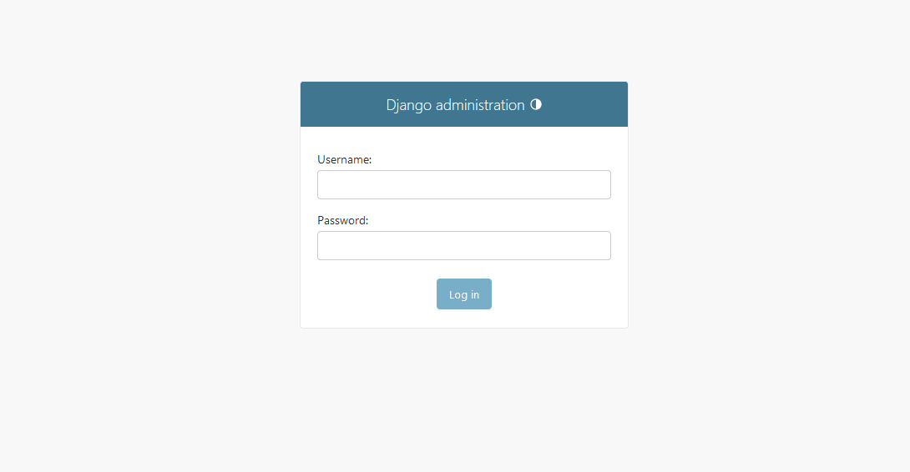
Рисунок 3 – Страница авторизации административного приложения Django

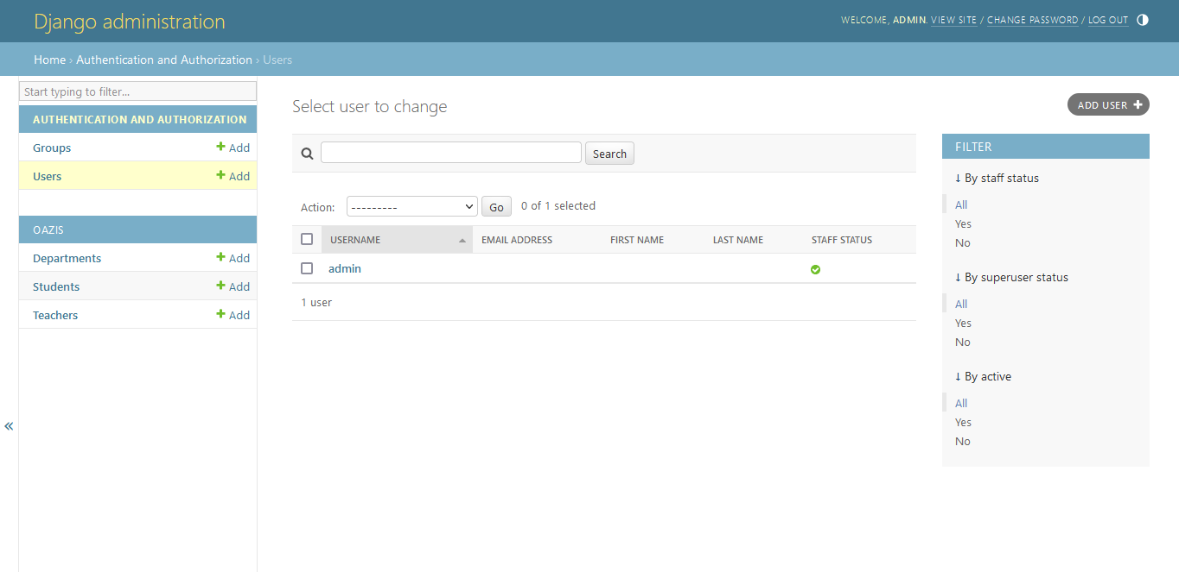
Рисунок 4 –Рабочее пространство административного приложения Django

– а также встроенная система аутентификации и авторизации, обработка форм, валидация данных, механизмы кэширования, миграции баз данных, возможность создания RESTful API с помощью Django REST Framework и др.
Помимо возможностей, встроенных в ядро Django, существуют пакеты, расширяющие его возможности при необходимости.
2.3 СУБД

Django использует встраиваемую СУБД SQLite [10]. Она по умолчанию встроена в Python, что значительно упрощает настройку и использование для разработки, поскольку исключается необходимость в установке отдельного сервера базы данных.
«Встраиваемость» SQLite означает, что она не использует парадигмы «клиент-сервер», а движок SQLite представляет собой библиотеку, становящуюся составной частью программы в результате компоновки. Таким образом, протоколом обмена выступают вызовы API библиотеки SQLite.
SQLite обладает низкой масштабируемостью, но отлично подходит для задач разработки и небольших проектов.
Благодаря возможностям фреймворка Django, в дальнейшем при необходимости используемая база данных может быть относительно просто заменена на более масштабируемую.
Одной из предпочтительных СУБД для разрабатываемой системы может быть PostgreSQL [11] – свободная объектно-реляционная система управления базами данных, поддерживающая множество возможностей современного SQL и обладающая рядом преимуществ, таких как:
– высокопроизводительные и надежные механизмы транзакции и репликации,
– расширяемая система встроенных языков программирования,
– наследование,
– расширяемость, выражаемая в возможности создавать пользовательские типы данных, типы индексов, модули расширения и подключать любые внешние источники данных.

Кроме того, PostgreSQL имеет высокую производительность выполнения запросов, соответствует стандартам SQL, а также работает с простым в использовании инструментом администрирования pgAdmin.

3 Разработка системы

3.1 Моделирование базы данных

Приведем основные пять требований к системе контроля курсовых работ кафедры:
1) система должна предоставлять общий интерфейс с раздельным функционалом для двух групп пользователей: студенты и преподаватели;
2) студенты и преподаватели, как пользователи сайта, должны иметь возможность регистрации и последующей авторизации в системе, а также изменения своих данных, при этом в базе данных должны храниться следующие данные о пользователях:
– для студентов: имя, фамилия, группа, электронная почта, пароль и дополнительная информация (способы связи);
– для преподавателей: фамилия, имя, отчество, кафедра, электронная почта, пароль, дополнительная информация (способы связи, предлагаемые темы и др.);
3) авторизованные пользователи должны иметь возможность работы с записями на курсовые работы, в зависимости от своей роли:
– для студентов: создание новой записи, просмотр статуса своей записи;
– для преподавателей: просмотр информации о записях, поданных на их имя, изменение статуса этих записей;
4) в системе должна храниться следующая информация о записях на курсовые работы:
– уникальный идентификатор студента, уникальный идентификатор преподавателя, дата создания записи, предлагаемая тема курсовой работы, статус (одобрено, ожидание, отклонено);
5) администратор должен иметь возможность свободно изменять хранящиеся в базе данные.
На основе рассмотренных требований можно построить следующую диаграмму прецедентов использования:

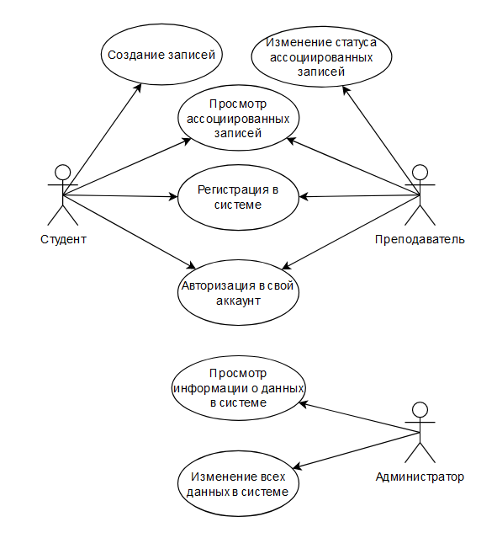
Рисунок 5 – Диаграмма прецедентов использования системы контроля курсовых работ

Помимо рассмотренных атрибутов участвующих в базе данных сущностей стоит провести некоторые изменения для улучшения общей работоспособности системы, а именно:
– в целях логирования данных к таблицам студентов и преподавателей целесообразно добавить поле «Дата регистрации»;
– поскольку название кафедры гораздо меньшне нуждается в обновлении, и при регистрации пользователь-преподаватель может по-разному написать название кафедры (например, «КПМ» и «Кафедра прикладной математики»), выделим кафедры в отдельную сущность, доступ к изменению которой будет иметь только администратор, а обычным пользователям предоставим возможность выбирать кафедру из списка.
Таким образом, согласно предоставленным требованиям и диаграмме, смоделируем структуру базы данных системы. Она будет включать в себя следующие таблицы:
– Студент: уникальный идентификатор, фамилия, имя, группа, электронная почта, пароль, контактная информация, дата регистрации;
– Преподаватель: уникальный идентификатор, фамилия, имя, отчество, уникальный идентификатор кафедры, электронная почта, пароль, дополнительная информация, дата регистрации;
– Запись: уникальный идентификатор, уникальный идентификатор студента, уникальный идентификатор преподавателя, дата создания, статус;
– Кафедра: уникальный идентификатор, название.
Данные о проектируемых таблицах представим в виде диаграммы «сущность-связь»:

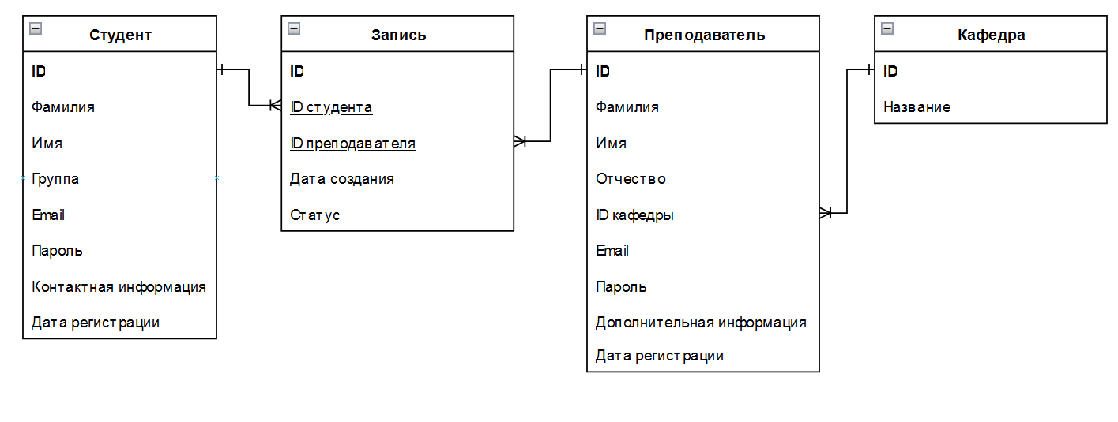
Рисунок 6 – Диаграмма «сущность-связь» системы контроля курсовых работ
Данная диаграмма в полной мере отражает требования системы на текущем этапе разработки.
Для реализации выделенного в задачах работы базового технического решения, хранящего информацию о студентах и преподавателях, применим рассмотренные теоретические знания для разработки пользовательского интерфейса и серверной части приложения на основе базы данных, содержащей таблицы «Студент», «Преподаватель» и «Кафедра».

3.2 Разработка пользовательского интерфейса

Для разработки пользовательского интерфейса применена библиотека React. Для этого на программной платформе Node.js был создан шаблон веб-приложения.
Точкой входа для приложения, регулирующей отображаемые на начальной странице компоненты, является файл App.js, содержащий компонент MainPage:
const MainPage = () => {
const [selectedRole, setSelectedRole] = useState(null);

const handleRoleSelect = (role) => {
setSelectedRole(role);
};
const handleLogoClick = () => {
setSelectedRole(null);
};
return (
<div>
<SiteLogo onLogoClick={handleLogoClick} />
{selectedRole === 'student' ? (
<StudentSignIn />
) : selectedRole === 'teacher' ? (
<TeacherSignIn />
) : (
<RoleSelectionPanel onRoleSelect={handleRoleSelect} />
)}
</div>
);
};
Разберем логику, реализуемую в данном коде:
В верхней части сайта всегда отображается компонент SiteLogo, отвечающий за логотип сайта. В качестве названия выбрана аббревиатура «ОАЗИС» - Общедоступная Автономная Заявочная Информационная Система.


Рисунок 7 – Логотип сайта

Компонент SiteLogo имеет простую структуру, отображающую логотип, и привязывающую к ней функцию, которая в App.js обнуляет значение текущей роли, что возвращает пользователя к главной странице сайта.
const SiteLogo = ({ onLogoClick }) => {
return (
<div className="siteLogo" >
<h1 onClick={onLogoClick} style={{ cursor: 'pointer' }}>ОАЗИС</h1>
</div>
);
};
Если никакая из ролей не выбрана, то под логотипом отображается панель с кнопками выбора роли пользователя.

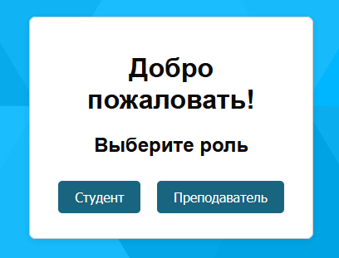
Рисунок 8 – Панель выбора роли

При нажатии на одну из кнопок выбора роли в хук useState заносится выбранная роль, и пользователю отображается панель регистрации с необходимыми полями, кнопкой «Зарегистрироваться» и предложением перейти к панели авторизации, если он уже зарегистрирован в системе.

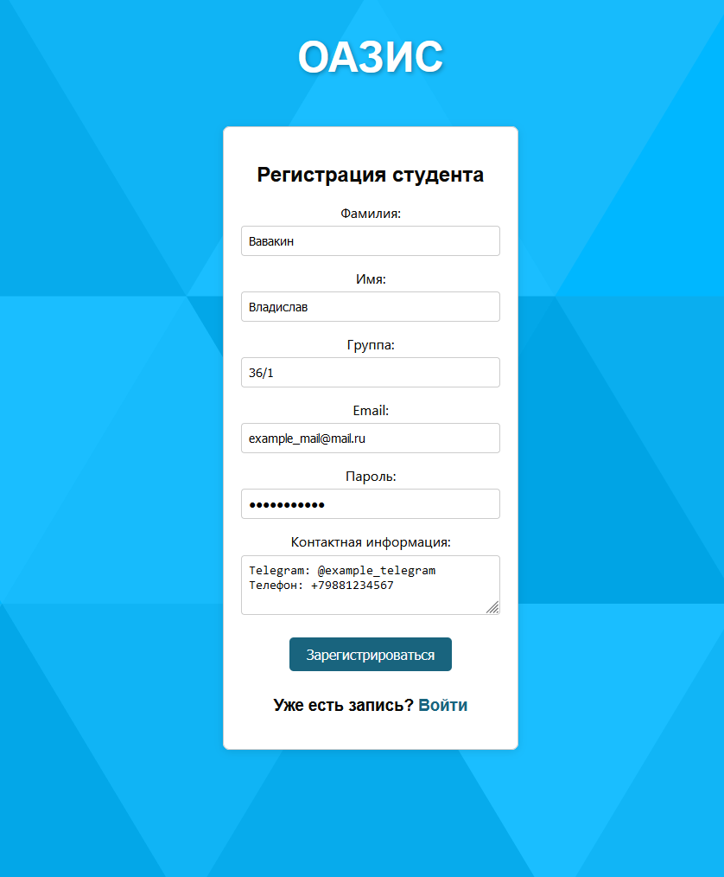
Рисунок 9 – Панель регистрации студента

Логика панели регистрации студента реализована в компоненте StudentSignIn (приложение А).
Данный компонент возвращает для отображения на странице форму, откуда он в процессе работы берет данные. Эти данные хранятся в словаре formData, который динамично вносится в useState, а при нажатии на кнопку регистрации передаются в HTTP-запрос типа POST, который отправляется в далее рассмотренную API.
Компоненты регистрации преподавателей и авторизации пользователей имеют аналогичную структуру.

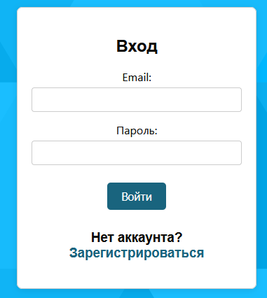
Рисунок 10 – Панель авторизации

3.3 Серверная часть

Рассмотрим серверную часть приложения на фреймворке Django.
Для обработки данных системы разработана API, обеспечивающая работу с базой данных на основе HTTP-запросов.
В соответствии с ранее смоделированной схемой базы данных была создана БД на основе встроенной СУБД SQLite. В приложении Django за структуру таблиц, хранящихся в базе, по умолчанию отвечает файл models.py (приложение Б). В нем содержатся классы, описывающие соответствующие сущности БД.
Для преобразования данных из HTTP-запросов в формат модели для каждой из сущностей были написаны сериализаторы. Сериализатор для сущности «Студент» представлен в приложении В.
Для обработки HTTP-запросов написан файл представления, содержащий методы, вызывающие соответствующие сериализаторы при поступлении к API запроса и возвращающие код ответа. В нем содержатся две основные функции: handle_list() и handle_details(), обрабатывающие, соответственно, запросы GET/POST и PUT/DELETE.
Наконец, для указания путей, к которым необходимо обращаться для вызовов методов API, указанных в представлении, соответствующие паттерны URL были вынесены в файл urls.py, хранящий специальный массив:
urlpatterns = [
path('admin/', admin.site.urls),
re_path(r'^api/students/$', views.students_list),
re_path(r'^api/students/([0-9])$', views.students_detail),
re_path(r'^api/teachers/$', views.teachers_list),
re_path(r'^api/teachers/([0-9])$', views.teachers_detail),
re_path(r'^api/departments/$', views.departments_list),
re_path(r'^api/departments/([0-9])$', views.departments_detail),
]
На данном этапе уже имеется работоспособный API, обеспечивающий работу с БД.
Так, при переходе по URL «.../api/students/» можно увидеть информацию о GET-запросе по данному URL. Он возвращает информацию о всех студентах, внесенных в базу данных. Ранее через сайт была добавлена запись студента, которая и отображается в текущем представлении.
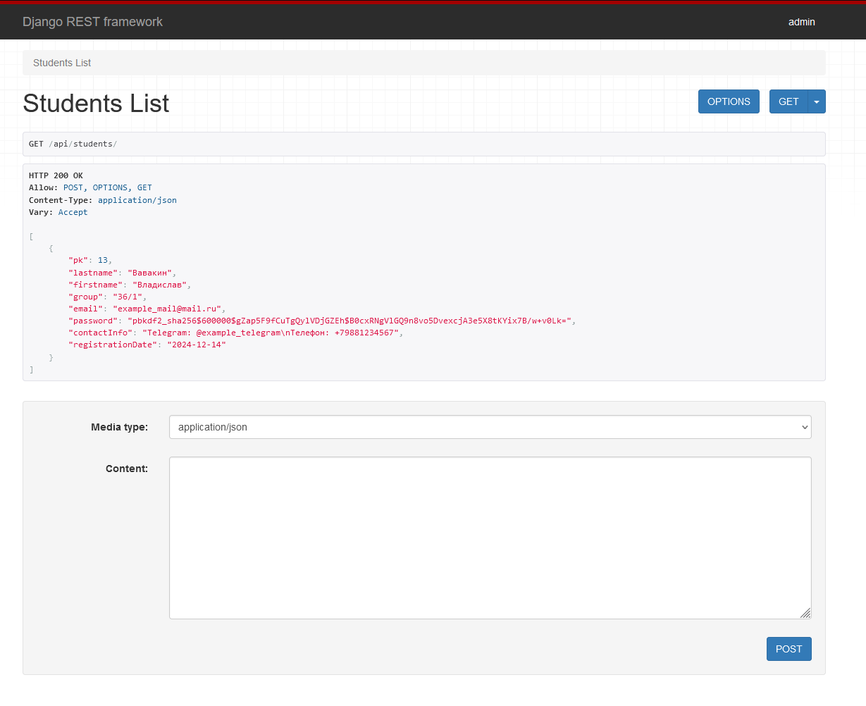
Рисунок 11 – Представление запроса GET для таблицы «Student»

Теперь для обеспечения функционала администратора, включающего в себя возможность редактирования всей информации, хранящейся в базе данных, воспользуемся встроенным административным приложением Django.
Создадим суперпользователя с логином «admin. Он будет по умолчанию иметь доступ ко всем таблицам БД и модификации данных внутри них, что охватывает весь функционал, предусмотренный системой. Для его создания необходимо выполнить команду createsuperuser, содержащуюся внутри файла manage.py.

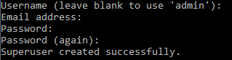
Рисунок 12 – Создание суперпользователя

Таким образом, при переходе на страницу административного приложения и авторизации в аккаунт суперпользователя можно получить доступ ко всей базе данных системы.

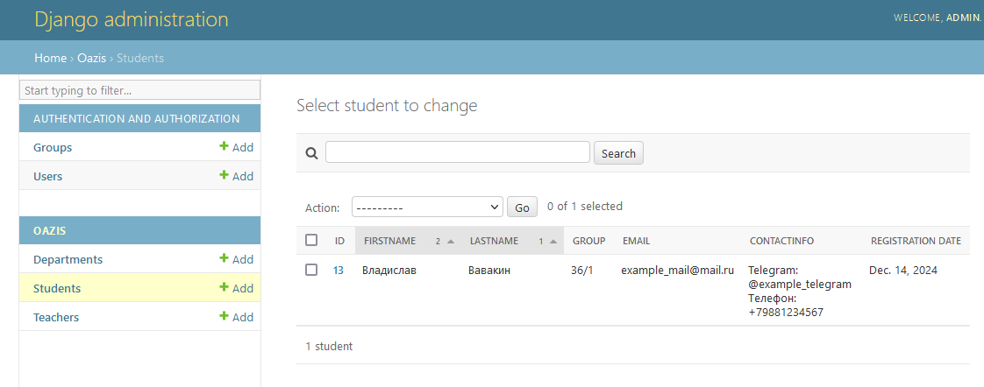
Рисунок 13 – Вид административного приложения системы

Таким образом, разработанное техническое решение обеспечивает базовый функционал для внесения информации о пользователях и работы с ней как через пользовательский интерфейс, так и через средства приложения Django.
Следующим шагом в разработке системы будет добавление сущности «Запись» в базу данных и реализация логики работы с данной сущностью для каждой из ролей пользователей системы.

ЗАКЛЮЧЕНИЕ

Цель курсовой работы – проектирование автоматизированной информационной системы для работы с записями на курсовые работы, включающей в себя пользовательский веб-интерфейс, серверную часть и базу данных, – была достигнута.
В работе изучены средства веб-разработки, в том числе для создания пользовательских веб-интерфейсов и API, а также средства проектирования реляционных баз данных.
Реализовано веб-приложение, которое обеспечивает базовый интерфейс, позволяющий вводить, хранить и обрабатывать информацию о студентах и преподавателях, которая будет использоваться в дальнейшем для работы с записями на курсовые работы.
В процессе разработки были изучены возможности библиотеки React и фреймворка Django, а также отдельных библиотек для создания REST API и базы данных на Python.
В дальнейшем приложение можно расширить, как реализовав оставшийся функционал из проекта системы, так и добавив новые функции, в том числе систему оповещений, прикрепление файлов и сообщения между пользователями.

СПИСОК ИСПОЛЬЗОВАННЫХ ИСТОЧНИКОВ

1. Гладышева М.М., Гладышева К.С., Иванов А.А., Петручок А.Н., Солончак И.П. СРАВНИТЕЛЬНЫЙ АНАЛИЗ АВТОМАТИЗИРОВАННЫХ СИСТЕМ УЧЕТА И ХРАНЕНИЯ КУРСОВЫХ РАБОТ В ВУЗЕ // Международный журнал экспериментального образования. 2022. № 5. С. 23-28 — URL: https://expeducation.ru/ru/article/view?id=12091 (дата обращения: 03.05.2025).
2. 1С:Университет – О решении – Описание [Электронный ресурс] – Режим доступа: https://solutions.1c.ru/catalog/university (дата обращения: 03.05.2025).

